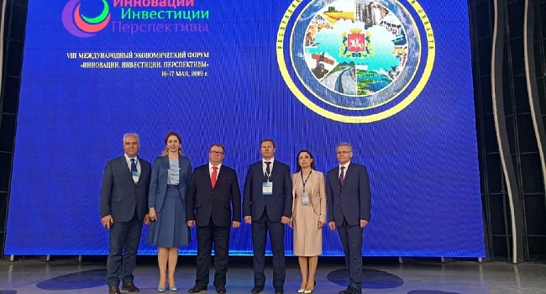

Саратовский бизнес представлен на VIII Международном экономическом форуме в Витебске
С 16 по 18 мая делегация Саратовской области во главе с первым зампредом регионального правительства Вадимом Ойкиным находится с официальным визитом в Республике Беларусь. Организаторами деловой поездки выступают АНО «Центр поддержки экспорта Саратовской области» при поддержке министерства экономического развития области и региональной Торгово-промышленной палаты.
В состав делегации входят президент ТПП Алексей Антонов, директор Центра поддержки экспорта Наталия Корниенко, и.о. генерального директора Корпорации развития Саратовской области Александр Марченко, предприниматели.
Сегодня делегация принимает участие в открытии VIII Международного экономического форума «Инновации. Инвестиции. Перспективы» в Витебске, где традиционно участвует более 30 регионов и стран: Россия, Латвия, Литва, Польша, Чехия, Вьетнам, Казахстан, Германия, КНР. Саратовская область на престижной выставочной площадке также представила стенд.
В ходе визита в Беларусь саратовская делегация примет участие в тематических круглых столах, переговорах с белорусскими партнерами, посетит ведущие республиканские корпорации и предприятия. В частности - ОАО «АМКОДОР». Также планируется подписание протокола первого заседания рабочей группы по сотрудничеству Республики Беларусь и Саратовской области РФ.

